ÖFKE DENETİMİ
1. Öfkelenmeye başladığınızı hissettiğinizde kendinize nefes alacak zaman tanıyın

Ani bir öfke nöbetiyle kanın beyninize sıçradığını hissettiğiniz anlarda ilk olarak kendinize 1 dakika ayırın ve derin derin nefes almayı deneyin. Yalnızca sizin duyabileceğiniz bir tonda kendinize “rahatla” ya da “sinirlenecek bir şey yok” gibi rahatlatıcı sözler söyleyin. Sinirinizin azaldığını hissedene kadar derin nefes almayı ve rahatlatıcı sözleri tekrarlayın.
2. Öfkenizi doğru şekilde ifade edin

Öfkeyi dışa vurmak her ne kadar içimize atmaktan daha sağlıklı olsa da bunu doğru bir şekilde yapmak önemlidir. Yaşadığınız öfke patlamasının ilk etkileri geçtikten ve biraz sakinleştikten sonra kendinizi sakince ve olabildiğince açık bir şekilde karşınızdaki kişiye ifade etmeye çalışın. Öfkelenmenize neden olan endişelerinizi ve ihtiyaçlarınızı karşınızdaki kişiyi incitmeden, soğuk kanlı bir şekilde anlatmaya özen gösterin.
3. Öfkelenmenize yol açan nedenlere değil çözümlere odaklanın!

Sinirlerinizi bozan şeylere odaklanmak yerine bu durumla nasıl baş edebileceğinize odaklanmaya çalışın. Çocuklarınızın odalarının sürekli dağınık olması sizi çıldırtıyor mu? Odalarının kapısını kapatın. Duygularınıza farklı bir açıdan bakmayı öğrenmek kontrolünüzde olmayan durumlarla çok daha rahat baş edebilmenizi sağlar.

4. Öfkelenmenize yol açan durumlarda “Sen” yerine “Ben” dilini kullanın

Sinirinizi arttıran durumlarda karşınızdaki kişiyi eleştirmek ve suçlamak yalnızca gerilimin daha da artmasına neden olur. Böyle durumlarda karşı tarafı suçlayıcı “sen” ile başlayan cümleler yerine duygularınızı ifade edebilmenizi sağlayacak “ben “dilinde cümleler kurmaya çalışın.
5. Öfkenin sizi kindar birine dönüştürmesine izin vermeyin!

Affetmeyi öğrenmek sahip olabileceğimiz en güçlü erdemlerdendir. Eğer öfkenin sizi yönetmesine izin verirseniz bir süre sonra kendinizi kendi yarattığınız olumsuz duygular hapishanesinde bir esir olarak bulabilirsiniz. Öfke anlarınızda karşı tarafı affetmeniz hem içinde bulunduğunuz durumu soğukkanlılıkla değerlendirebilmenizi hem de ilişkilerinizin kuvvetlenmesini sağlar.

Değerli Velilerimiz,
Türk Psikologlar Derneği İzmir Şubesi Çocuk Ergen Birimi ve Okulumuzun iş birliği ile gerçekleştireceğimiz “EL ELE VERELİM ZORBALIĞI YENELİM” Akran Zorbalığında Ailenin Rolü konulu Konferansımız
24 Aralık 2018 Pazartesi günü saat 10.00’da Aşık Veysel Görme Engelliler İlk Ve Orta Okulu Konferans Salononda gerçekleşecektir.
Tüm velilerimizi konferansa bekliyoruz.
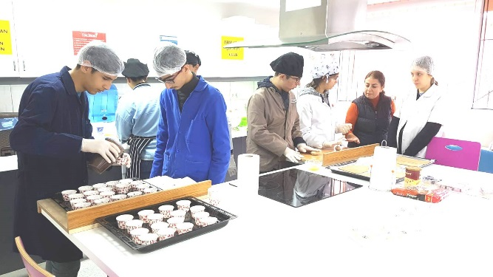

HASAN TAHSİN ÖZEL EĞİTİM MESLEK OKULU
BORNOVA/İZMİR

1776 Sok. No:2/5 Mevlana Mah. Bornova/İZMİR Tel/faks:02323885660/02323390738
Web:hasantahsinozelegitimmem.meb.k12.tr
“Öfke Fırtına gibidir. Bir Süre Sonra Durulur Ama Geride Kırılmış Dallar Bırakır.”
ÖFKEMİZİ DENETLEYEBİLİRİZ
Çocuklarınız sözünüzü dinlemediğinde kan beyninize sıçrıyor mu? Öfke oldukça doğal ve sağlıklı bir duygu durumu olmasına rağmen kontrol edilemediği durumlarda yıkıcı olabilir. Öfke patlamaları süreklileştiğinde vücudumuzu, psikolojimizi ve sevdiklerimizi olumsuz yönde etkiler. Fakat umutsuz olmayın! Öfke kontrolünü sağlamak doğru yöntemlerle oldukça kolaydır. Öfkemizi denetleyebilirsek, çocuklarımıza da örnek olabilir, onların doğru davranış göstermelerini sağlayabiliriz.

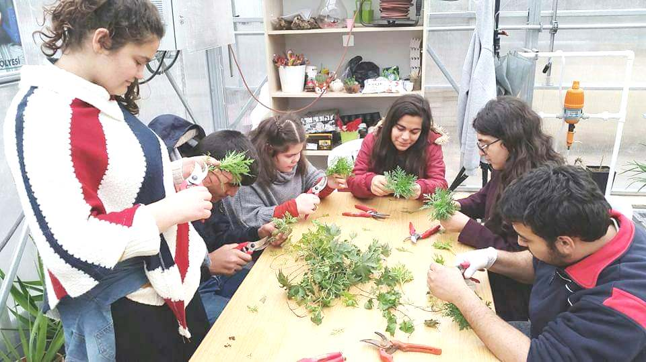
Öfkelendiğinizi hissettiğiniz anda aklınızdan neler geçtiğine dikkat edin ve bu düşünceleri tespit edin. Öfke incelendiğinde çoğunlukla yanlış yorumlama ve anlaşılmaların olduğu görülür.
Bunlar:
İki uçlu düşünme: Olayları ya da insanları ya hep ya hiç olarak değerlendirme eğilimidir.
Olumsuz süzgeç: Hemen hemen sadece olumsuz söz ve davranış üzerine odaklanılır ve çok az olumlu davranışlar önemsenir.
Aşırı Genelleme: Tek bir olay temelinde her şeyin olumsuz algılanmasıdır.
Zihin Okuma: İnsanların düşünceleri hakkında yeterli kanıt olmaksızın onların ne düşündüğünü bildiğini varsaymasıdır.
Kişiselleştirme: Kendisiyle ilgili olmasa ya da çok az ilgili olsa bile olayları kendisi ile ilgili sanmasıdır.
Aşırı Büyütme (Felaketleştirme): Başkalarının ya da kendisinin hatalarını ya da değerini büyütmesidir.
-Meli, -Malı Cümleleri: Kendisinin ya da başkalarının düşünce ve davranışlarının kendi düşündüğü gibi değerlendirilmesidir.
Etiketleme: Kendisinin ya da karşısındaki kişinin bir davranışına dayanarak tutumu hakkında genel bir sonuca varılmasıdır.
Bu sayılanlar gibi düşünme biçimlerinizin olup olmadığına dikkat ederek yanlış yorumlarda bulunup bulunmadığınıza dikkat etmek gerekir.
Soğukkanlı ve sakin olmalısınız. İlk aklınıza gelenlerle eyleme geçmeyiniz. Karşı tarafı sonuna kadar dinleyip, asıl söylemek istediklerinizi belirleyiniz.
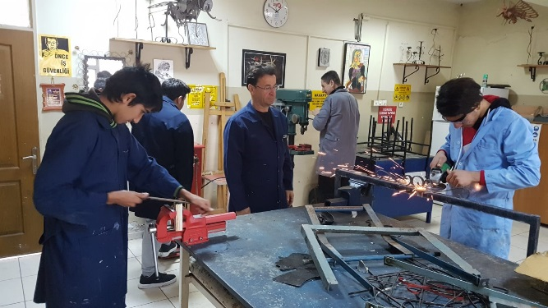

“VELİ KONFERANSLARI-1

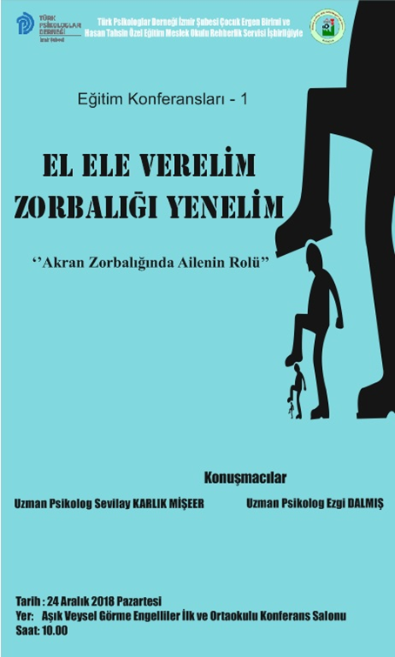

01
Bülten Sayı: 14 Aralık 2018
Hazırlayan: Ercan YILDIZ/Işıl KÖKTUNA
Rehberlik Servisi
Koordinatör: Sadettin AKÇİ/Müdür

